Государственное учреждение «Гродненский областной центр гигиены, эпидемиологии и общественного здоровья»

Отдел профилактики ВИЧ/СПИД

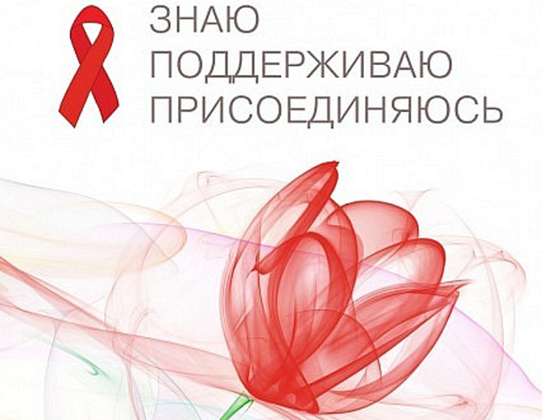
Пресс-релиз
Всемирный день профилактики ВИЧ/СПИДа
«Знаю. Поддерживаю. Присоединяюсь»
1 декабря в мире отмечается Всемирный день борьбы со СПИДом. В Гродненской области он пройдет под девизом «Знаю. Поддерживаю. Присоединяюсь».
Согласно статистике Всемирной ассоциации здравоохранения, на планете живут более 42 миллионов человек, инфицированных вирусом иммунодефицита, и каждый день эта цифра увеличивается еще на 7-10 тысяч.
В Гродненской области на 01.10.2016 зарегистрировано 950 случаев ВИЧ-инфекции, в том числе за январь-сентябрь 2016 года – 95 новых случаев.
По распространенности ВИЧ-инфекции Гродненская область занимает последнее место в РБ (69,1 на 100 тысяч населения (РБ – 176,9 на 100 тысяч населения).
Подавляющее большинство ВИЧ-инфицированных – люди в возрасте 30 лет и старше: в 2016 году данная возрастная группа составила 81,1 % из общего числа ВИЧ-инфицированных.
По-прежнему основным путем передачи ВИЧ в области является половой – в январе-сентябре 2016 года он составил 81,9 % от общего количества зарегистрированных случаев.
С целью привлечения внимания к проблеме ВИЧ-инфекции, а также повышения уровня толерантности к людям, живущим с ВИЧ/СПИД, в период с 20 октября по 5 декабря 2016 года в Гродненской области будет организована и проведена информационная кампания среди населении с проведением акций, флеш-мобов, концертных и тематических программ, направленных на информирование населения по вопросам ВИЧ-инфекции, мотивацию на здоровый образ жизни и безопасное в отношении инфицирования ВИЧ поведение.
В этот день необходимо поддержать миллионы тех, кого затронуло это заболевание, выразить солидарность людям, живущим с ВИЧ, и, конечно же, повысить свою осведомленность в вопросах, касающихся ВИЧ-инфекции.
ВИЧ – это вирус, подавляющий иммунную систему, а СПИД – это комплекс заболеваний, возникающих у ВИЧ-положительного человека на фоне сниженного иммунитета.
Человек, в организм которого проник вирус, может выглядеть вполне здоровым. Иногда проходит несколько лет, прежде чем у него появляются первые признаки болезни.
Следует понимать, что распространение ВИЧ-инфекции чаще всего связано с рискованным поведением. Есть несколько путей передачи ВИЧ-инфекции:
незащищенный (без презерватива) половой контакт;
совместное или повторное использование шприцев, игл;
использование нестерильного инструментария для татуировок и пирсинга;
использование чужих бритвенных принадлежностей, зубных щеток с остатками крови;
передача вируса от ВИЧ-позитивной матери ребенку во время беременности, родов и при кормлении грудью.
Если до 2004 года ВИЧ-инфекция в РБ распространялась преимущественно через употребление наркотиков, то в настоящее время, в том числе и в Гродненской области, стремительно растет половой путь передачи.
Следует уяснить, что если не происходит контакта с кровью, спермой, вагинальным секретом и грудным молоком, то возможность передачи ВИЧ-инфекции исключена. ВИЧ также не передается:
при рукопожатии или объятиях;
через пот и слезы;
при кашле и чихании;
при использовании общей посуды или постельного белья;
при совместном использовании ванны и/или унитаза;
при совместных занятиях спортом;
в общественном транспорте;
через животных или при укусах насекомых;
через дружеский поцелуй.
Для того, чтобы узнать свой ВИЧ-статус, необходимо сдать кровь на ВИЧ-инфекцию. Вы можете обратиться в любое лечебно-профилактическое учреждение, где имеется процедурный кабинет.
Получить консультацию по вопросам ВИЧ-инфекции можно в отделе профилактики ВИЧ/СПИД государственного учреждения «Гродненский областной центр гигиены, эпидемиологии и общественного здоровья», который расположен по адресу: г. Гродно, пр. Космонавтов, 58, каб. № 9. Телефон «горячей линии»: (80152) 75 57 48.

